USO DE METODOLOGIAS ATIVAS E AVALIAÇÃO DO LETRAMENTO NOS ANOS INICIAIS DO ENSINO MÉDIO: PERSPECTIVA DE APRENDIZAGEM APLICADA AO ENSINO DA QUÍMICA
Suzan Ialy Gomes de Medeiros- E. E. Profa. Ondina de Paula – suzan.medeiros@prof.am.gov.br

Eixo 01: Inovação e Educação: pesquisas sobre as tecnologias em contextos amazônicos: explorar metodologias; processos educativos inovadores; experiências, práticas; tecnologias em espaços educacionais amazônicos

Resumo
A educação experimenta desafios de diversas origens podendo ser de natureza estrutural, conceitual, pedagógica, econômica, política, financeira e/ou social. Nesse contexto, faz-se necessário despertar o protagonismo do estudante, transicionando entre o entendimento de onde está inserido, de modo que possa fazer escolhas, tomar decisões e ter plena consciência de suas capacidades como parte integrante do seu saber. Associado aos desafios educacionais, a evolução tecnológica vem-se enraizando na sociedade, diminuindo assim, o interesse por atividades estáticas e metodologias tradicionais de ensino. Nesse contexto, as metodologias ativas associadas a gamificação vem como alternativa de motivar os indivíduos à ação, auxiliando e promovendo aprendizagens e desenvolvimento de suas habilidades tornando o processo de ensino-aprendizagem flexível e motivador. Neste relato de experiencia foi desenvolvido a gamificação analógica aplicado as aulas de química com ênfase na descoberta dos elementos químicos e suas propriedades. Foi realizado uma abordagem baseada em projetos tendo como foco a organização, objetivos de aprendizagem, criatividade e autonomia. O público envolvido neste trabalho foi alunos da 1ªsérie do ensino médio de instituição pública estadual do Estado do Amazonas, em região periférica, com faixa etária entre 15 anos, distribuídos em três turmas do turno vespertino. Os conteúdos escolhidos para trabalhar a gamificação foram leis ponderais, evolução dos modelos atômicos, elementos químicos e suas propriedades. A prática foi pensada de forma a contemplar, de forma contextualiza e multidisciplinar, os conteúdos programáticos segundo a BNCC. E como proposta de produto final e método avaliativo os alunos foram convidados a produzir jogos de tabuleiro, ao qual, os mesmos só poderiam utilizar produtos de origem natural e isento de produtos oriundo do petróleo. Ações que contemplam conceitos sobre preservação ambiental, educação ambiental, 5R’s e a reflexão sobre a criação de um ambiente mais limpo e saudável para todos. Essa prática teve como objetivo impulsionar a reflexão nas ações individuais e sociais e relacionar aos impactos sofridos pelo meio ambiente. Concomitante, foi avaliado a influência socioeducacional no processo ensino aprendizagem afim de identificar as possíveis variáveis influenciadoras no rendimento escolar, bem como seus impactos. O projeto utilizou metodologias ativas com gamificação analógica para apresentar abordagens pedagógicas alternativas aos alunos, mas o processo revelou desconforto com a exigência de autonomia e protagonismo, a falta de habilidades socioemocionais (como mediação de conflitos) e a influência de fatores externos no aprendizado, o que exigiu a adaptação das práticas propostas. A observação inicial indicou que alunos não letrados enfrentavam baixo rendimento e dificuldades sociais, cognitivas e intelectuais, o que motivou a necessidade de inclusão educacional por meio de intervenção. A introdução da linguagem não verbal como método de avaliação alternativo permitiu, posteriormente, medir a aceitação desses alunos ao novo processo de aprendizagem, demonstrando o impacto da adaptação pedagógica. Dentre as variáveis com maior influência no processo educacional dos alunos, destaca-se a baixa escolaridade dos pais que impacta diretamente no envolvimento com a educação dos filhos e a dificuldade de letramento (leitura, interpretação e cálculo), o que ocasiona baixa autoestima e vergonha, fatores estes, quando interligados, contribuem para a exclusão socioeducacional, comprometendo o desenvolvimento e desempenho dos estudantes. Em relação a aplicação da ABProj associado a gamificação analógica, podemos concluir que é uma metodologia que facilita o aprendizado, contribuindo para o exercício dos domínios cognitivo, psicomotor e afetivo.

Palavras-chave: gamificação analógica; jogos de tabuleiro; sustentabilidade; ABProj
Introdução
Muitos dos desafios educacionais são originados por utilização de abordagens ultrapassados, que perpassam a evolução das comunicações e desmotivam uma geração imersa na era digital. Compreendemos que o segmento da educação deve acompanhar a evolução da sociedade contemporânea, estabelecer novos valores, procurar novas descobertas, absorver novas ideias, entendimentos e rotinas que permitam a criação de um ambiente propício para o aprendizado, delineando experiências significativas e despertando os indivíduos para o saber, auxiliando em seu desenvolvimento pessoal e intelectual. (Ghisleni, Barreto e Becker, 2021). Nesse contexto, a desmotivação dos estudantes e consequentemente, baixa assimilação de aprendizagem é observada através das afirmações relatando que as aulas são pouco atraentes, ocasionando o baixo envolvimento e consequentemente rendimentos insuficientes (Orlandi et al., 2018).
O uso de metodologias ativas como gamificação tem como objetivo motivar os indivíduos à ação, auxiliando a resolver problemas e promover aprendizagens através de aprimoramento das habilidades contempladas pela BNCC, como motivação, interação, colaboração, pensamento crítico e/ou enfrentar desafios, sendo essas habilidades desenvolvidas através de dinâmicas, estratégias e mecanismos mais dinâmicos. Neste contexto, a gamificação se apresenta como alternativa tornando o processo de ensino-aprendizagem flexível e motivador. Outras vantagens alusivas ao método, se refere à maior socialização, participação, dinamismo, criatividade, autonomia, motivação e rendimentos superiores aos métodos tradicionais. O aprendizado ocorre de forma lúdica, melhora os resultados, desempenho e desenvolvimento de competências socioemocionais do aluno (Murr e Ferrari, 2020).
Apesar da gamificação aproximar os alunos através da linguagem tecnológica, precisamos inserir a população excluída digitalmente e também desenvolver um pensar crítico sustentável através da colaboração, diversidade cultural, fusão da ciência e do saber com o objetivo de resolver os desafios da humanidade (Barreto e Ghisleni, 2023). Sendo assim, essa metodologia pode ser aplicada de forma analógica com uso de missões, desafios, pontuação e prêmios; criação de um cenário e avatares para os alunos; realização de atividades individuais ou em grupos para instigar a competitividade, cooperação e a curiosidade dos estudantes, com materiais físicos e imaginação, sem a necessidade de utilizar um recurso digital tecnológico. É possível elaborar também, atividades gamificadas sem se caracterizar como jogo, através de momentos dinamizados com elementos que colaboram no processo de ensino-aprendizagem. Sua aplicação por meio de estratégias torna-se um recurso extremamente valioso para que a aprendizagem seja centrada no aluno, ou seja, que o aluno seja ativo durante todo o processo de construção do conhecimento (Souza e Paulo, 2018).
Como objetivos temos de aplicar a gamificação analógica por meio das aulas de química com ênfase na descoberta dos elementos químicos e suas propriedades, ressignificar o processo ensino-aprendizagem focado na organização, objetivos de aprendizagem, criatividade e autonomia, considerando a cultura dos envolvidos, as estratégias a serem alcançadas, bem como, os objetivos educacionais a serem alcançados. E como objetivos específicos, desenvolver jogos de tabuleiros aplicando os conceitos de sustentabilidade, lixo geracional, 5R’s
Metodologia
A metodologia aplicada envolveu um trabalho multidisciplinar sobre química e ciências da natureza e suas tecnologias, focado em temas como a origem dos elementos, modelos atômicos, leis ponderais, e tabela periódica, integrado com educação ambiental, legislação e sustentabilidade por meio de um pensamento crítico e empreendedorismo sustentável. O ensino foi baseado em perguntas autênticas, resolução de problemas e tarefas cooperativas, distribuídas em um processo de seis etapas.
Etapa 1- Ancoragem: Solicitado aos alunos realizar pesquisa em fontes confiáveis sobre catástrofes ambientais que ocorreram nos últimos meses em âmbito regional, nacional e mundial. Em seguida, foi oportunizado a explanação sobre a pesquisa, seguida de debates e possivelmente, ações futuras para conscientizar e mitigar catástrofes ambientais.
Etapa 2- Questão norteadora: “Quanto tempo temos na terra? “Responder à questão norteadora utilizando como base seus conhecimentos prévios e pesquisas realizadas previamente através de linguagem verbal (redação, poema ou música) ou não verbal (desenhos, HQs, Charges), ficando a critério do aluno.
Etapa 3- Avaliação autêntica: Aplicando os conceitos sobre consumismo, foi proposto desenvolver um jogo de tabuleiro utilizando materiais de origem natural como, papel reciclado, corantes naturais, cola orgânica, dentre outros.
Etapa 4- Investigação e pesquisa: Os alunos foram divididos em grupos de até quatro integrantes e teve como objetivo colaborativo a seleção da temática a ser trabalhada, o estilo do jogo a ser desenvolvido, bem como suas regras. Após a definição, ocorreu a distribuição de tarefas de modo que todos se tornassem protagonistas nesse processo.
Etapa 5- Apresentação do jogo: os jogos de tabuleiros foram desenvolvidos baseado em conquistas, missão, níveis, pontos, ranking, estratégia e/ou sorte e foi composto por peças, dados, cartas, tabuleiro com marcações e regras específicas, com o objetivo de serem completados por um ou mais jogadores.
Etapa 6- Avaliação diagnóstica: questionário digital para coletar dados socioeducacional e avaliação da atividade proposta.
Impacto na Escola e na Comunidade
A etapa de ancoragem, ao ativar os saberes prévios dos alunos e aprofundar sua capacidade de argumentação e compreensão de conceitos ambientais, estabelece uma base sólida para um aprendizado mais significativo e impacta positivamente a comunidade escolar, promovendo a conscientização e o engajamento coletivo em torno de questões ambientais.
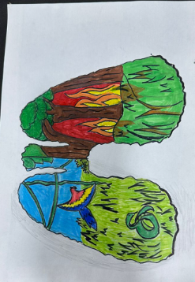

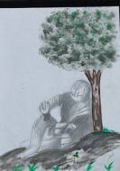
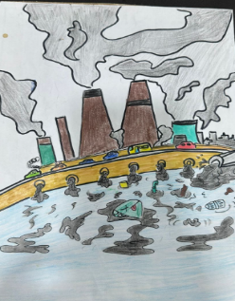
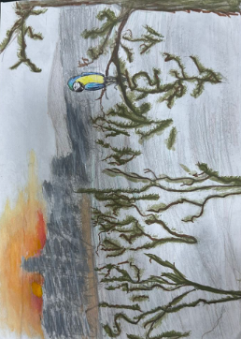

A avaliação via linguagem não verbal demonstra impacto positivo na comunidade escolar ao proporcionar inclusão e reconhecimento para alunos com baixa habilidade de comunicação, indicado através do baixo rendimento escolar, dificuldades sociais, cognitivas e intelectuais, pois permite observar diferentes formas de expressão e reconhecer as habilidades e particularidades de cada um. Essa abordagem fortalece a cultura de respeito à diversidade, mostrando que cada estudante tem um caminho para expressar e aprender (figura 1).

Figura 1: Quanto tempo temos na terra em linguagem não verbal
Por meio do tema ambiental “quanto tempo temos na terra” os educandos mostraram resistência, pois o protagonismo como método avaliativo representa um desafio, pois devem se tornar mais ativos e engajados em seu próprio aprendizado, adotando autonomia e desenvolvendo habilidades, o que se contrapõe à visão tradicional de aprendizagem. Esse processo é considerado difícil por exigir uma mudança de postura, mas é positivo para o desenvolvimento do estudante.
A partir da etapa três, foi possível mensurar a aceitação dos alunos neste novo processo de aprendizagem, sendo ela construída de forma colaborativa, estimulando um pensar diferenciado do que se é proposto pela sociedade consumista, possibilitando a formulação de um pensar critico-científico através pesquisas científicas, os tornando protagonistas do processo e seres transformadores do meio em que vive (figura 2).
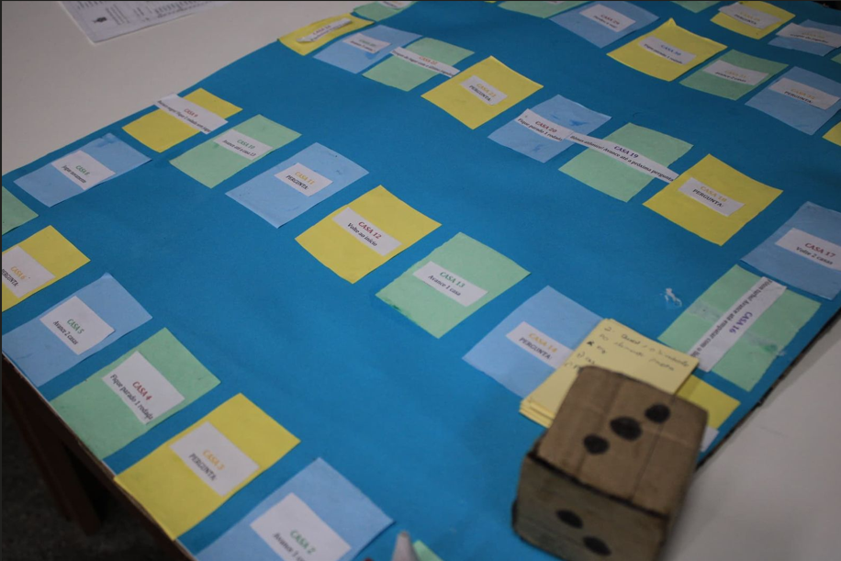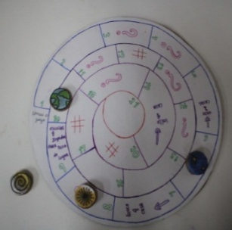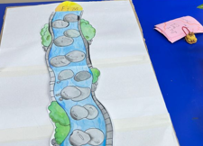
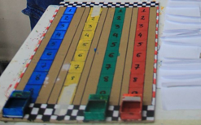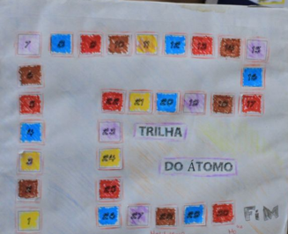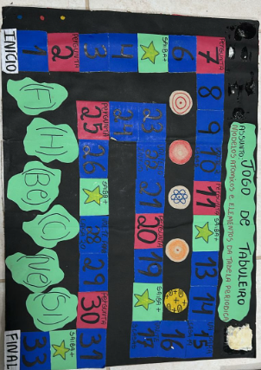
Figura 2: Jogos de tabuleiro confeccionado pelos alunos
Todos os trabalhos foram apresentados a comunidade escolar durante a semana do meio ambiente afim de contemplar o calendário educacional do dia nacional da educação ambiental e dia mundial do meio ambiente. Após exposição, foi aplicado uma avaliação diagnóstica constituído por cinco perguntas, sendo todas discursivas, com intuito de mensurar os conhecimentos adquiridos até o final da prática exitosa. Com esse questionário foi possível observar que os alunos participantes de forma ativa conseguiram lograr êxito em seu processo de aprendizagem.
Como avaliação do processo, foi analisado os dados obtidos através das respostas do questionário socioeducacional afim de entender quais as possíveis variáveis influenciadoras na exclusão socioeducacional, ao qual impossibilita de um indivíduo ou grupo aceder a uma educação de qualidade e aos bens e serviços que a educação oferece, resultando no seu afastamento e impedimento do pleno exercício dos seus direitos na sociedade. Sejam eles caracterizados como desigualdades sociais e econômicas, falta de infraestruturas domiciliar, discriminação, violência, ou situações de vulnerabilidade familiar que impedem a frequência escolar. Tais variáveis, pode influenciar no rendimento escolar do aluno, independente das metodologias e ou processos utilizados pelo docente durante as etapas de ensino aprendizagem como variáveis foram analisados a escolaridade do responsável legal e condições de moradia.
De uma forma amostral, foi possível observar que apenas 30% dos responsáveis concluíram apenas o ensino médio e 20% possui ensino superior. Entendemos que a falta de instrução educacional dos pais favorece negativamente no processo ensino aprendizagem, bem como no desempenho escolar dos filhos, pois há uma ruptura na transmissão de valores e expectativas geradas através dos estudos. É observado também, que os alunos com baixo rendimento, quando solicitado a presença do responsável a instituição escolar, os mesmos não comparecem, configurando a desvalorização educacional e assim, seu envolvimento com a escola e com a criação de um ambiente de aprendizagem em casa. Pais mais escolarizados tendem a ter maior participação na educação dos filhos e a criar um ambiente mais propício ao sucesso acadêmico.
Outra variável avaliada foi a situação de moradia, pois a redução de recursos socioeconómicos impactam diretamente na qualidade da aprendizagem. Observamos que 50% dos alunos mora com parentes que não compõem a estrutura familiar tradicional. E essa configuração pode influenciar o rendimento escolar negativamente, pois pode gerar instabilidade emocional, falta de apoio nos estudos e dificuldades de socialização, resultando em insegurança, ansiedade e baixo desempenho acadêmico. Para mitigar estes efeitos, é fundamental garantir um ambiente escolar acolhedor, promovendo a participação dos alunos nas atividades e fomentar a ligação entre a família e a escola, quando possível.
Para avaliar a capacidade de interagir com o mundo e resolver problemas de forma contextualizada e crítica, foi utilizado como variável o letramento, pois a sua ausência ou deficiência impacta diretamente na auto estima educacional gerando sentimentos de inferioridade, vergonha e estigma, dificultando o processo de aprendizagem e afetando o desenvolvimento geral do indivíduo, impactando diretamente no rendimento escolar. Esses dados estão ilustrados na figura 3. Entendemos que os dados obtidos através da figura 3 é um reflexo do comportamento apresentado nas variáveis educação dos responsáveis e qualidade de moradia.

Figura 3: Letramento e seus impactos
Foi solicitado que os alunos explicassem em poucas palavras o que motivou a escolher as alternativas referente a letramento. Segue abaixo alguns relatos dos discentes (Tabela 1).

Tabela 1: Relato dos alunos sobre letramento
Aluno | Resposta
1 | Eu sou reservado, quieto, mas não tímido, só não tenho hábito de puxar conversa com tanta facilidade.
2 | Não consigo me concentrar muito bem
3 | Problemas pessoais que tenho em relação a aprender uma nova matéria, capacidade de assimilar
4 | Que devo estudar para completar o resto da série que faltou
4 | Não consigo me concentrar, me distraio fácil
6 | Tenho dificuldade para entender as explicações dos professores, porque a forma como eles ensina, não combina com o jeito que eu aprendo melhor
7 | Me acostumei com outra forma de ensino
Através dos relatos descritos na tabela 1, é possível observar que o ato de ensinar é um processo multifacetado que se estende para além do planejamento e metodologias aplicadas, sendo influenciado por fatores como a cultura, condições sociais e o apoio de políticas públicas que criam um ambiente propício para a aprendizagem e o desenvolvimento dos estudantes, fatores que impactam diretamente no rendimento escolar.
Como avaliação da aceitação da metodologia aplicada, foi utilizado questões de avaliação do processo educacional e será apresentado através das figuras 4,5 e 6.
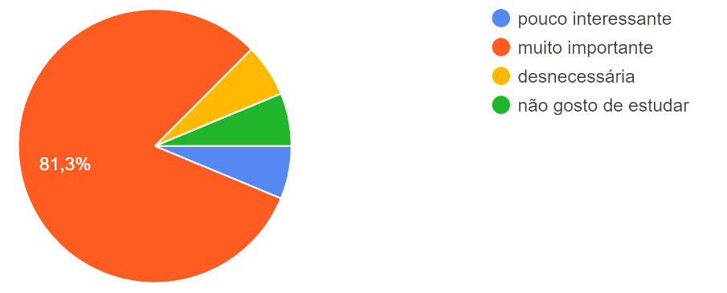
Figura 4: Importância de estudar química
Sobre os dados obtidos através da figura 6, podemos observar que o letramento influencia diretamente no interesse componentes curriculares que necessitam de habilidades de interpretação, resolução de problemas e cálculos matemáticos, sendo assim, 18,7 % afirmaram que a disciplina de química é pouco interessante, desnecessário ou não gosta de estudar.
Através da figura 5, pode-se observar os métodos avaliativos mais utilizados atualmente, contudo, foi observado que 60% optaram por avaliação contínua através de visto no caderno, contudo, 40% fica desassistido caso esse seja o único método avaliativo.

Figura 5: Métodos avaliativos
Sobre as metodologias aplicadas durante a prática educacional, foi possível mensurar o quão complexas e multifacetadas é a questão de adesão e adaptação do professor e aluno para se moldar às novas estruturas educacionais com as metodologias aplicadas, pois as mesmas sinalizam de forma direta a necessidade de reestruturação da sala de aula, o que por vezes é medido através de resultados de aprendizagem dos alunos. Esses dados estão explicitados na figura 6.

Figura 6: Métodos avaliativos aplicados na prática educacional
Sobre as dificuldades enfrentadas no decorrer da prática, 47% dos alunos relataram que sentiu dificuldade em pensar em algo inovador, 29% relatou ter dificuldade de apresentar o produto final pois a equipe era desinteressada, 7% preferiu fazer sozinho e 17% optou por fazer prova escrita sobre os temas abordados. Os alunos relataram que foi difícil o processo de pensar, pesquisar e executar, pois estavam acostumados a apresentar trabalhos utilizando metodologias mais convencionais. Contudo, relataram ao final do processo que apresentá-lo a outras pessoas como se estivesse jogando foi diferente, divertido e prazeroso.
Conclusão
O projeto utilizou metodologias ativas com gamificação analógica para apresentar abordagens pedagógicas alternativas aos alunos, mas o processo revelou desconforto com a exigência de autonomia e protagonismo, a falta de habilidades socioemocionais (como mediação de conflitos) e a influência de fatores externos no aprendizado, o que exigiu a adaptação das práticas propostas.
A observação inicial indicou que alunos não letrados enfrentavam baixo rendimento e dificuldades sociais, cognitivas e intelectuais, o que motivou a necessidade de inclusão educacional por meio de intervenção. A introdução da linguagem não verbal como método de avaliação alternativo permitiu, posteriormente, medir a aceitação desses alunos ao novo processo de aprendizagem, demonstrando o impacto da adaptação pedagógica.
Dentre as variáveis com maior influência no processo educacional pontuaremos baixa escolaridade dos pais, que impacta no envolvimento com a educação dos filhos, a precária qualidade de moradia que afeta o ambiente de aprendizagem e as dificuldades de letramento (leitura, interpretação e cálculo) em 45% dos alunos, gerando baixa autoestima e vergonha, são fatores que se interligam e contribuem para a exclusão socioeducacional, comprometendo o desenvolvimento e desempenho dos estudantes.
Esta pratica revela a necessidade de diversificar as estratégias de ensino-aprendizagem, visto que a dependência de um único método avaliativo, como o visto no caderno (presente em 60% dos casos), deixa 40% dos alunos sem suporte adequado, indicando a exigência de reestruturação da sala de aula para atender às diferentes necessidades e ritmos dos estudantes.
Em relação a aplicação da ABProj associado a gamificação analógica, podemos concluir que apesar dos alunos relatarem dificuldades em realizar os processos de pensar, pesquisar e executar, pois estavam acostumados a realizar trabalhos utilizando metodologias mais convencionais, os mesmos relataram que foi uma experiencia enriquecedora, pois conseguiram mensurar seus conhecimentos adquiridos durante o processo (jogando os jogos desenvolvidos pelas outras equipes) e avaliaram que conseguiram fixar com mais facilidade o conteúdo através desta prática. Foi relatado também que todo esse processo foi gratificante e satisfatório, pois conseguiram concluir algo que estava planejado, mesmo tendo vontade de desistir. Dessa forma, concluímos que por meio ABProj foi possível facilitar o aprendizado, pois os alunos puderem aprender de uma maneira inovadora, assim como trabalharam seus domínios cognitivo, psicomotor e afetivo.
Referências Bibliográficas
BARRETO, C. H. da C.; GHISLENI, T. S. Educação midiática e agenda 2030: uma educação de qualidade para o universo digital. Revista Interdisciplinar de Ensino, Pesquisa e Extensão, v. 10, n. 1, p. 229–238, 2023.
CARDOSO, A. C DE O.; MESSEDER, J. C. Gamificação no ensino de química: uma revisão de pesquisas no período 2010 - 2020. Revista Thema. v.19, n.3, p.670-687, 2021.
GHISLENI, T. S.; BARRETO, C. H. da C.; BECKER, E. L. S. Educação em tempos de pandemia: a migração do ensino para o formato não presencial como um cenário de desafios e possibilidades. Disciplinarum Scientia | Ciências Humanas, Santa Maria (RS, Brasil), v. 21, n. 2, p. 297–311, 2021.
MURR, C. E.; FERRARI, G. Entendendo e aplicando a gamificação: o que é, para que serve, potencialidades e desafios Florianópolis, UFSC: UAB, 2020.
ORLANDI, T. R. C.; DUQUE, C. G.; MORI, A. M; ORLANDI, M. T. A.L. Gamificação: uma nova abordagem multimodal para a educação. Biblios, Pittsburgh, n.70, P.17-30, 2018.
SOUZA, F. M. G.; PAULO, J. R. Gamificação na educação: Aproximações, estratégias e potencialidades. Revista Espacios. v. 39, n 40, 2018.

